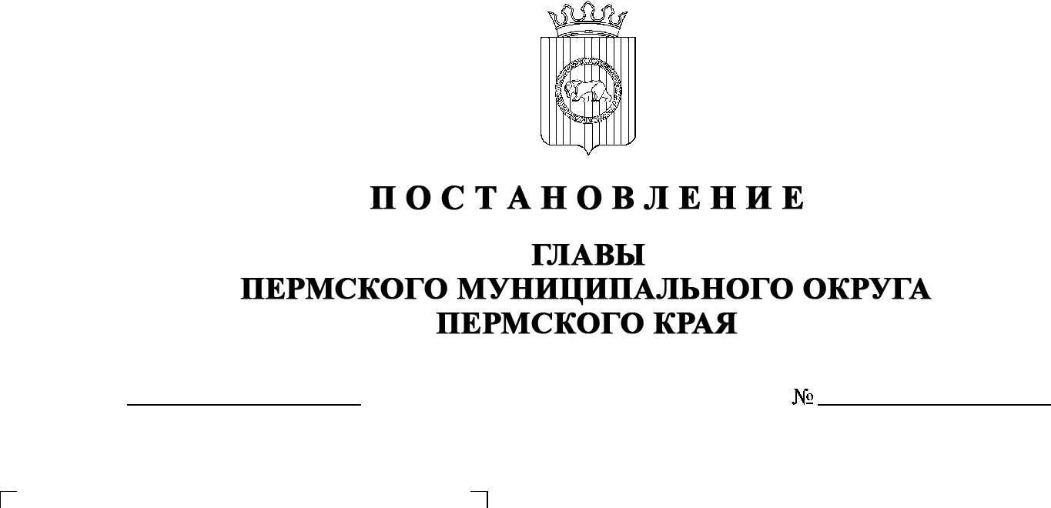

СЭД-2023-299-01-01-02-05С-32

О создании рабочей группы

по организации работы

по подбору кандидатов

на военную службу по контракту

22.03.2023

Во исполнение пункта 6 решения межведомственного совещания от  10  марта 2023 г. по вопросу «Отбор граждан Российской Федерации, проживающих в Пермском крае, на военную службу по контракту», в   соответствии с пунктами 3, 16 части 1 статьи 30 Устава Пермского муниципального округа Пермского края

ПОСТАНОВЛЯЮ:

1.  Создать рабочую группу по организации работы по подбору кандидатов из граждан Российской Федерации, проживающих на территории Пермского муниципального округа Пермского края, на военную службу по контракту согласно приложению к настоящему постановлению.

2.  Разместить настоящее постановление на официальном сайте Пермского муниципального округа в информационно-телекоммуникационной сети Интернет (www.permraion.ru).

3.  Настоящее постановление вступает в силу со дня подписания.

4.  Контроль за исполнением настоящего постановления возложить на   заместителя главы администрации Пермского муниципального округа Пермского края, начальника управления территориальной безопасности администрации Пермского муниципального округа Пермского края Чернятьева А.В.

В.Ю. Цветов

Приложение

к постановлению



главы Пермского муниципального округа

Пермского края

от 22.03.2023 № СЭД-2023-299-01-01-02-05С-32

**СОСТАВ**

**рабочей группы по организации работы по подбору кандидатов из граждан Российской Федерации, проживающих на территории Пермского муниципального округа Пермского края, на военную службу по контракту**

|  |  |  |
| --- | --- | --- |
| Цветов Владимир Юрьевич | - | глава муниципального округа – глава администрации Пермского муниципального округа Пермского края, председатель рабочей группы |
| Чернятьев Андрей Викторович | - | заместитель главы администрации Пермского муниципального округа Пермского края, начальник управления территориальной безопасности администрации Пермского муниципального округа Пермского края, заместитель председателя рабочей группы |
| Члены рабочей группы: |  |  |
| Епифанцев Юрий Михайлович | - | военный комиссар Пермского района Пермского края (по согласованию) |
| Салтыков Алексей Николаевич | - | начальник отдела МВД России по Пермскому району полковник полиции (по согласованию) |
| Удавихин Сергей Васильевич | - | главный врач ГБУЗ ПК «Пермская центральная районная больница» (по согласованию) |
| Батуева Евгения Геннадьевна | - | начальник территориального отдела по    Пермскому муниципальному району и ЗАТО Звёздный (по согласованию) |